1-1-2召開委員會議

（一）配合校務會議時間召開交通安全教育委員會議

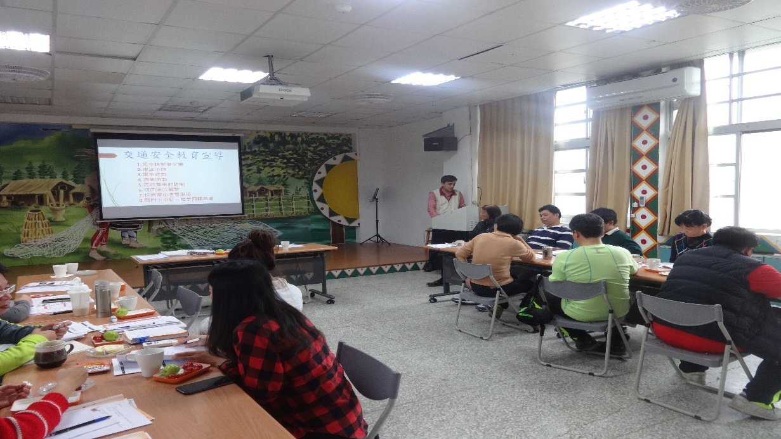

圖說：105學年度第2學期期初校務會議(1)

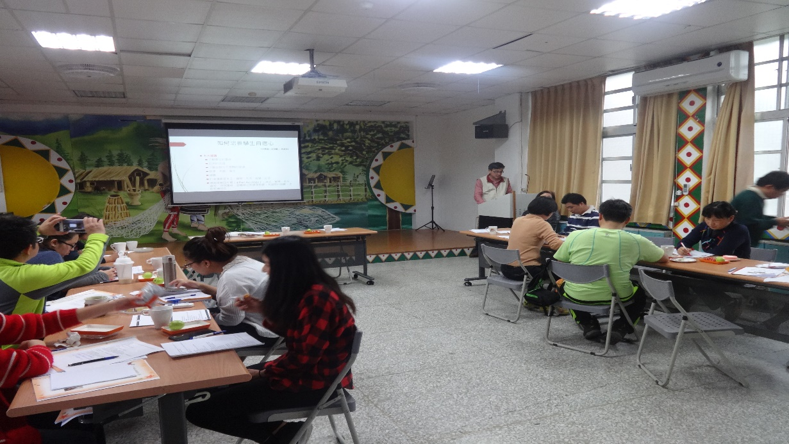

圖說：105學年度第2學期期初校務會議(2)

（二）配合週二晨會時間召開交通安全教育委員會議

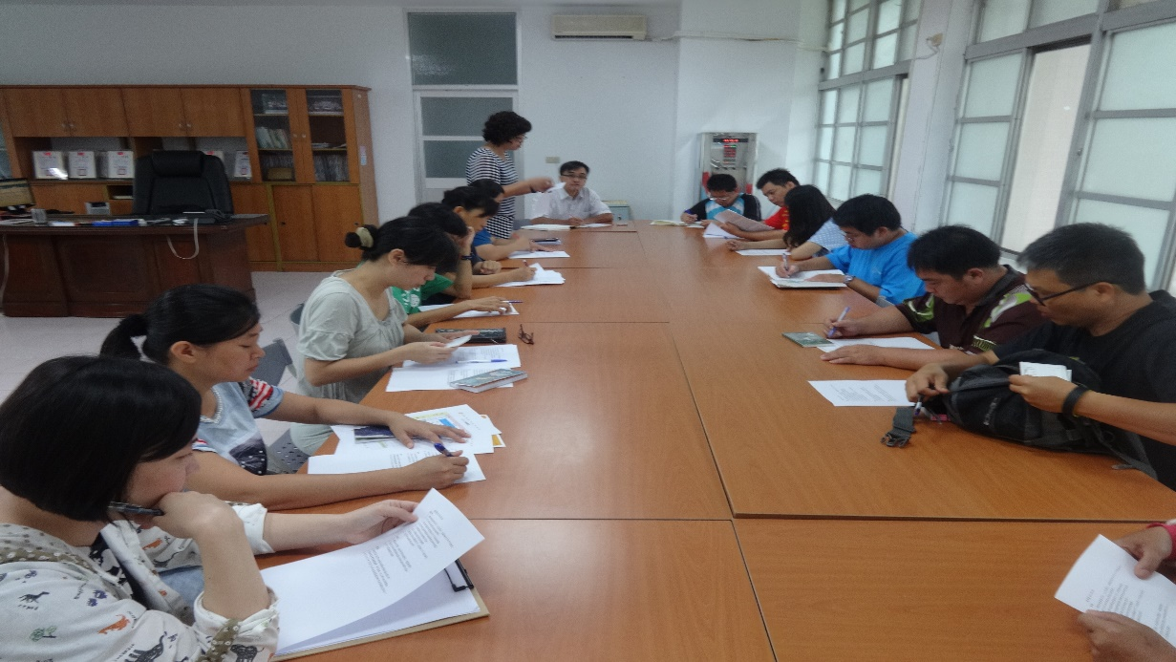

圖說：每週二晨會(1)

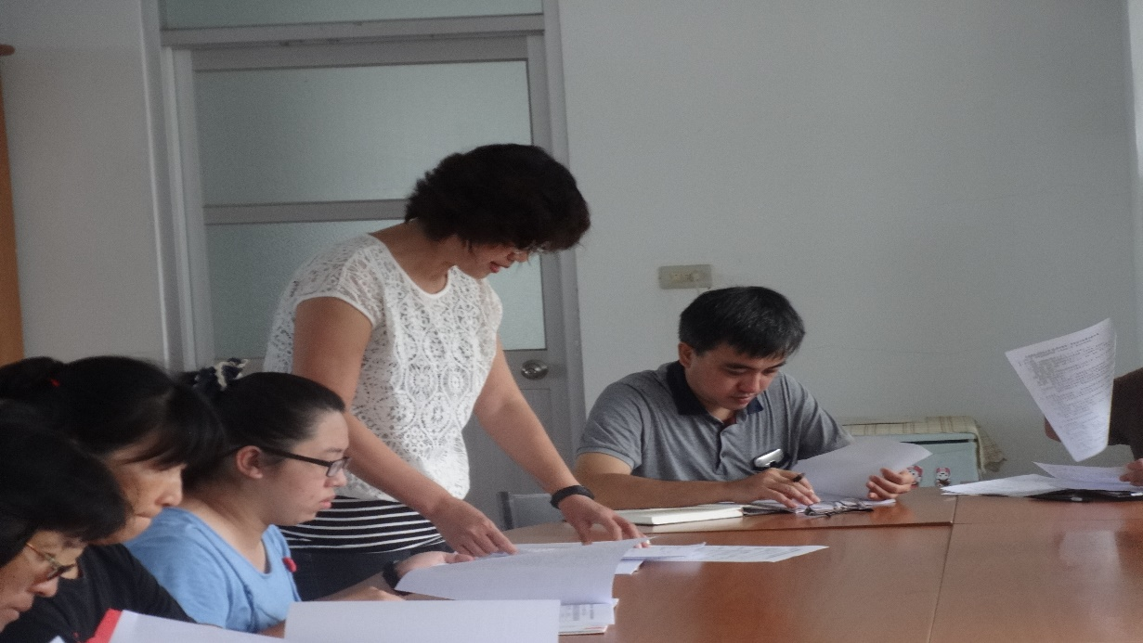

圖說：每週二晨會(2)

（三）相關會議紀錄

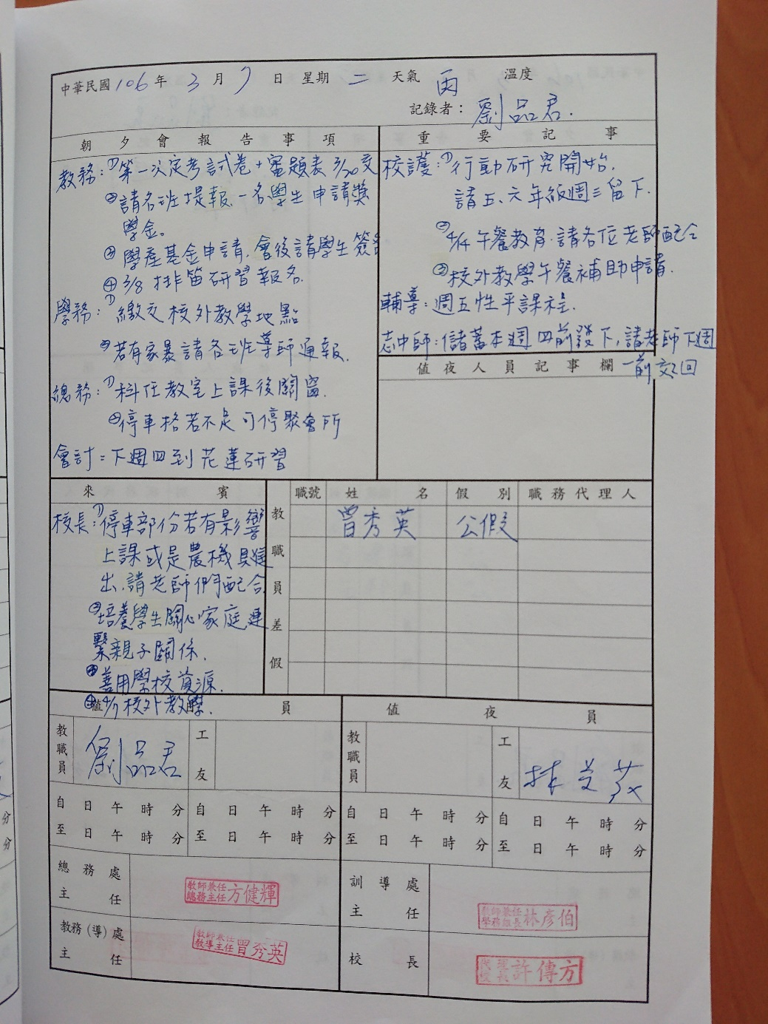

圖說：學校日誌(1)

